Uraian Pekerjaan Harwat SIM Keliling Polda 1
02 Desember 2022

Mobil Pelayanan SIM Keliling Polda SUMSEL 1 | Proses Melakukan harwat pada computer SIM
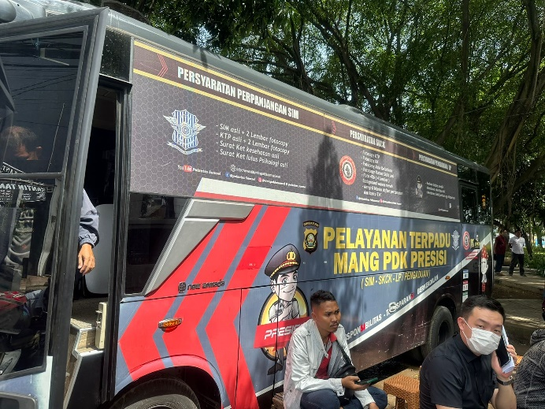 | 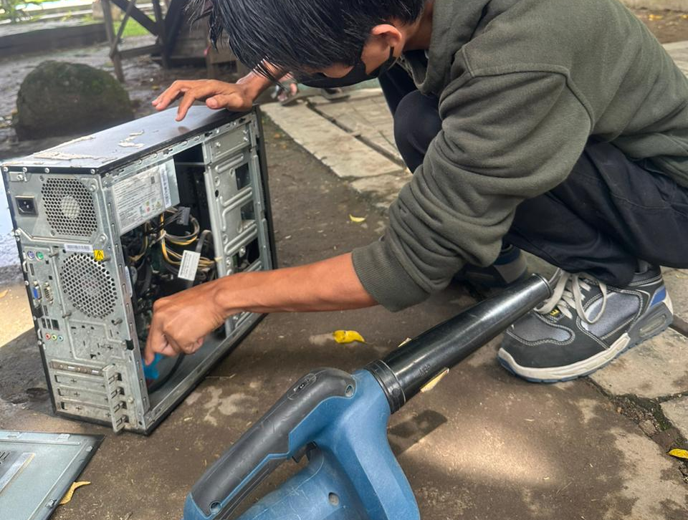
Kondisi computer sim sebelum diharwat | Kondisi Komputer sim setelah diharwat
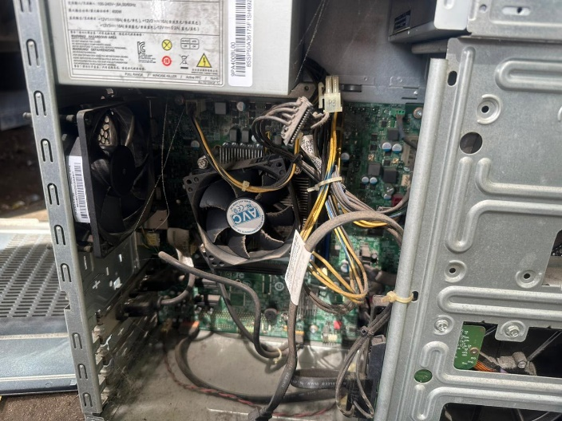 | 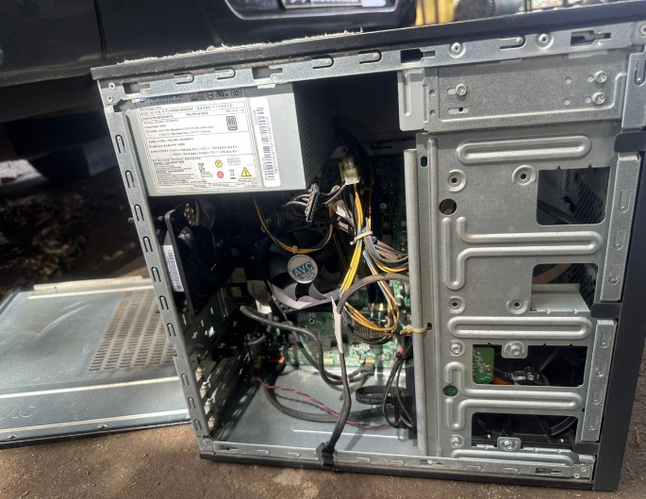
Melakukan harwat pada Printer Cetak SIM | Melakukan harwat pada kamera foto SIM
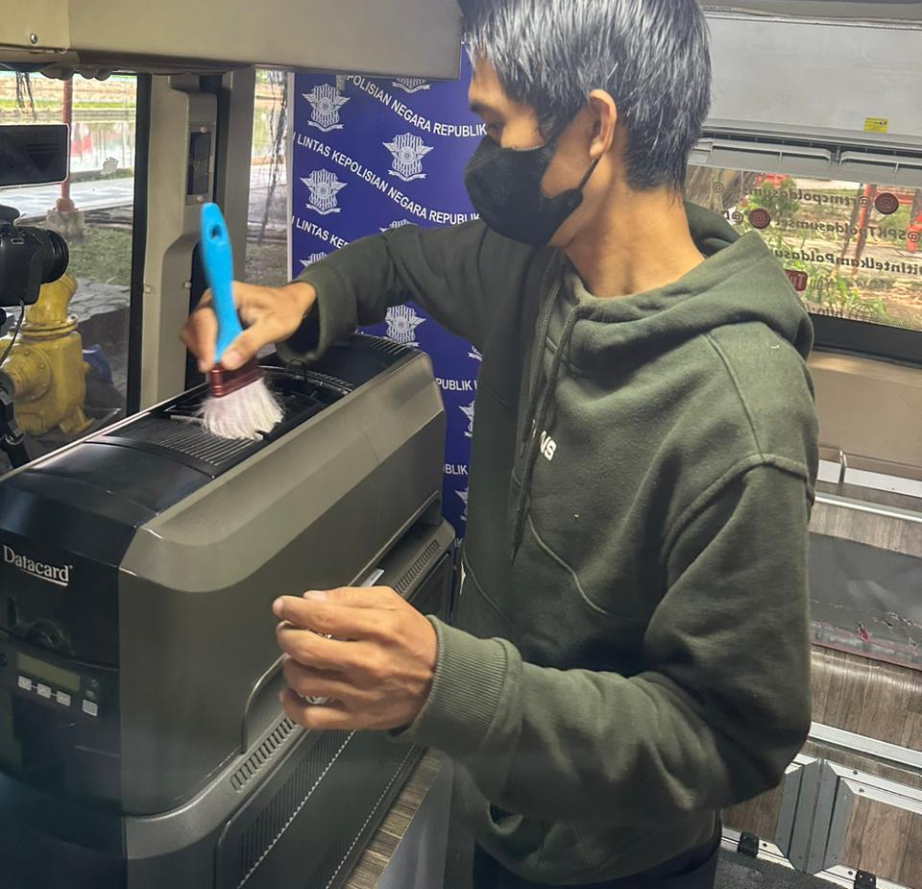 | 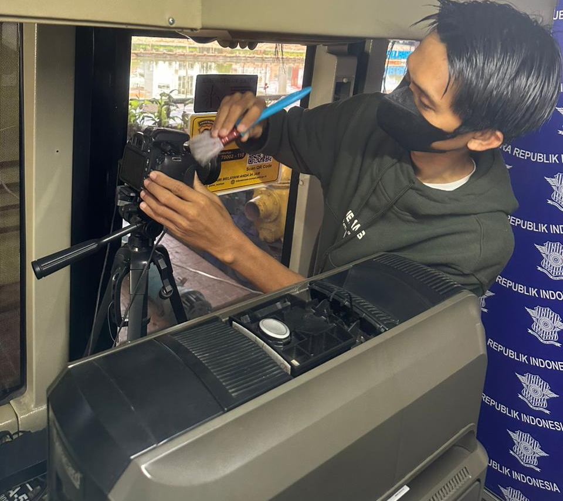
Melakukan harwat pada LCD Monitor | Melakukan harwat pada Keyboard
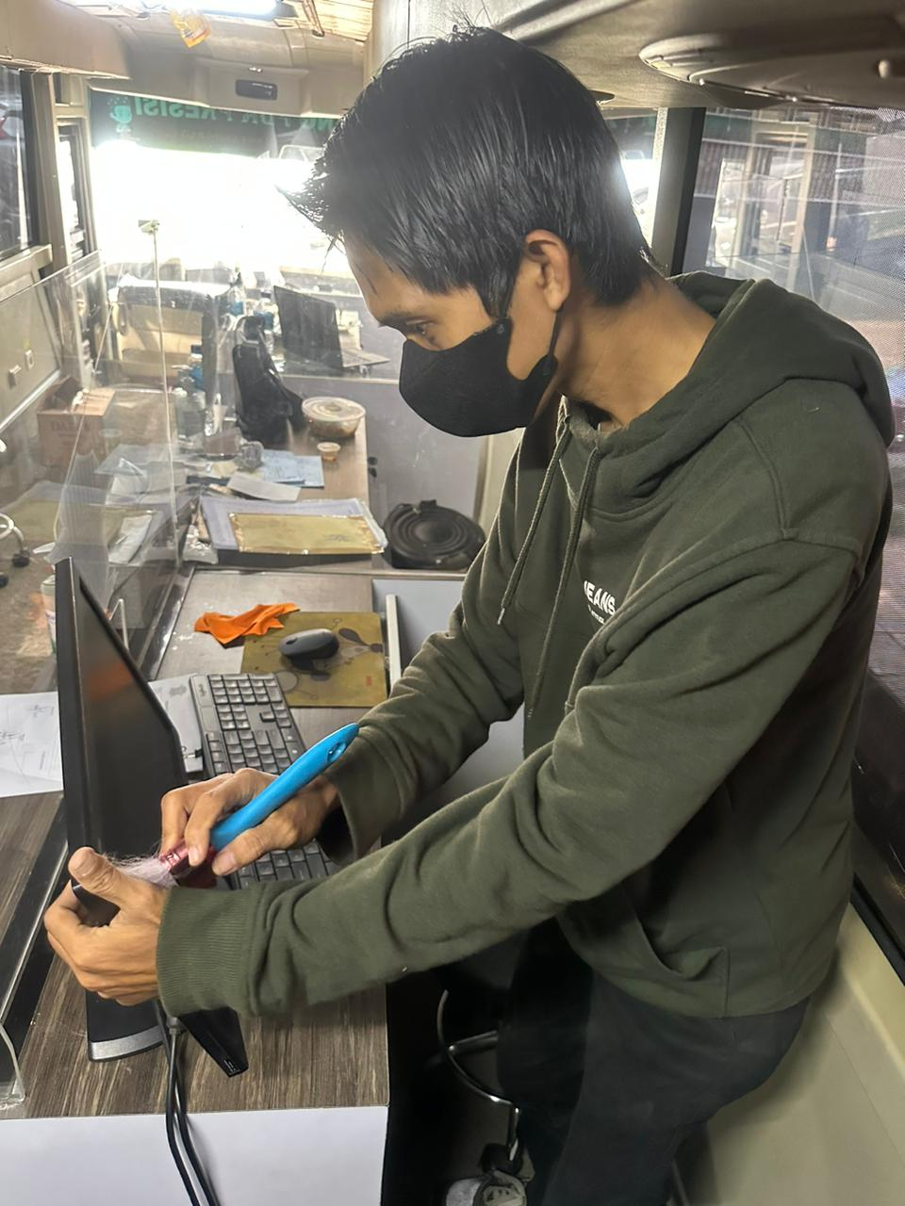 | 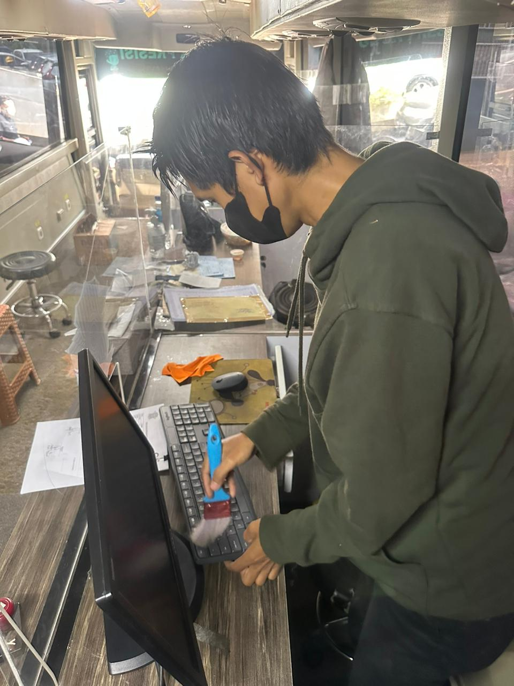
Melakukan harwat pada Signature dan Finger Print | Melakukan pengecekan pada Control Panel Windows
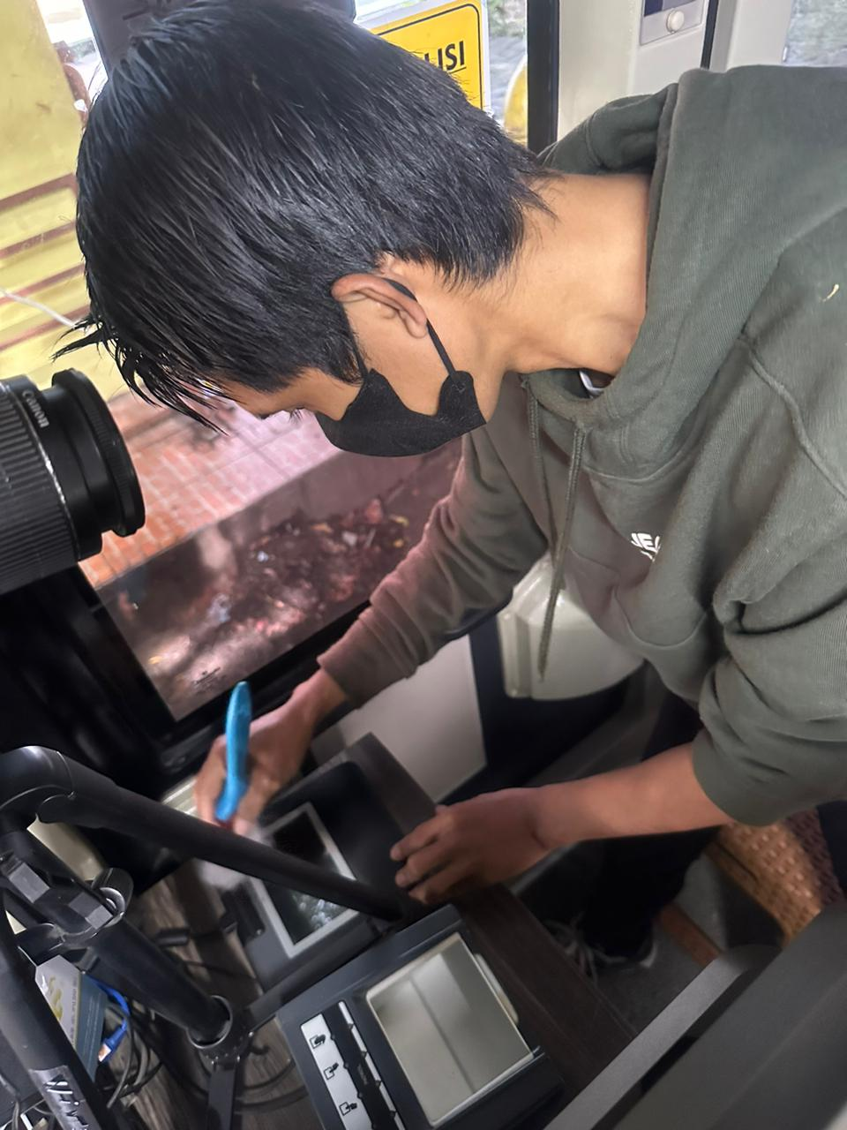 | 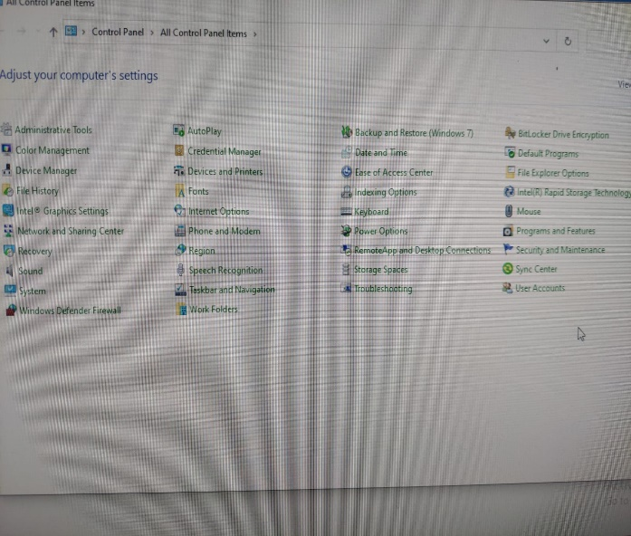
Melakukan Install Driver pada Device Manager | Melakukan Test fungsi perangkat dan Aplikasi SIM setelah diharwat
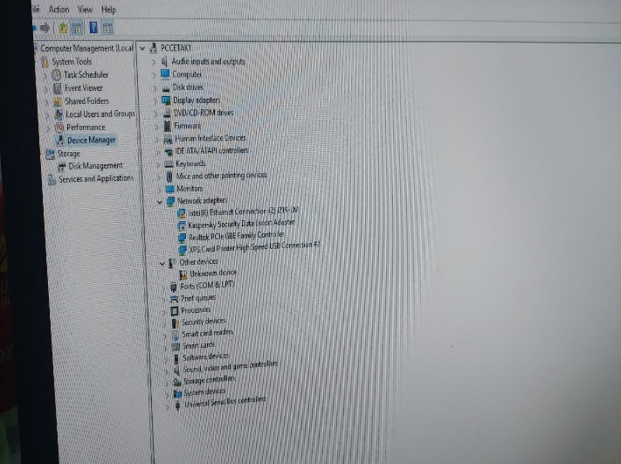 | 